习近平：大力弘扬伟大爱国主义精神，把强国建设、民族复兴伟业不断推向前进

《复兴之路》这个展览，回顾了中华民族的昨天，展示了中华民族的今天，宣示了中华民族的明天，给人以深刻教育和启示。中华民族的昨天，可以说是“雄关漫道真如铁”。近代以后，中华民族遭受的苦难之重、付出的牺牲之大，在世界历史上都是罕见的。但是，中国人民从不屈服，不断奋起抗争，终于掌握了自己的命运，开始了建设自己国家的伟大进程，充分展示了以爱国主义为核心的伟大民族精神。中华民族的今天，正可谓“人间正道是沧桑”。改革开放以来，我们总结历史经验，不断艰辛探索，终于找到了实现中华民族伟大复兴的正确道路，取得了举世瞩目的成果。这条道路就是中国特色社会主义。中华民族的明天，可以说是“长风破浪会有时”。经过鸦片战争以来170多年的持续奋斗，中华民族伟大复兴展现出光明的前景。现在，我们比历史上任何时期都更接近中华民族伟大复兴的目标，比历史上任何时期都更有信心、有能力实现这个目标。

（2012年11月29日在参观《复兴之路》展览时的讲话）

**二**

实现中国梦必须弘扬中国精神。这就是以爱国主义为核心的民族精神，以改革创新为核心的时代精神。这种精神是凝心聚力的兴国之魂、强国之魂。爱国主义始终是把中华民族坚强团结在一起的精神力量，改革创新始终是鞭策我们在改革开放中与时俱进的精神力量。全国各族人民一定要弘扬伟大的民族精神和时代精神，不断增强团结一心的精神纽带、自强不息的精神动力，永远朝气蓬勃迈向未来。

（2013年3月17日在第十二届全国人民代表大会第一次会议上的讲话）

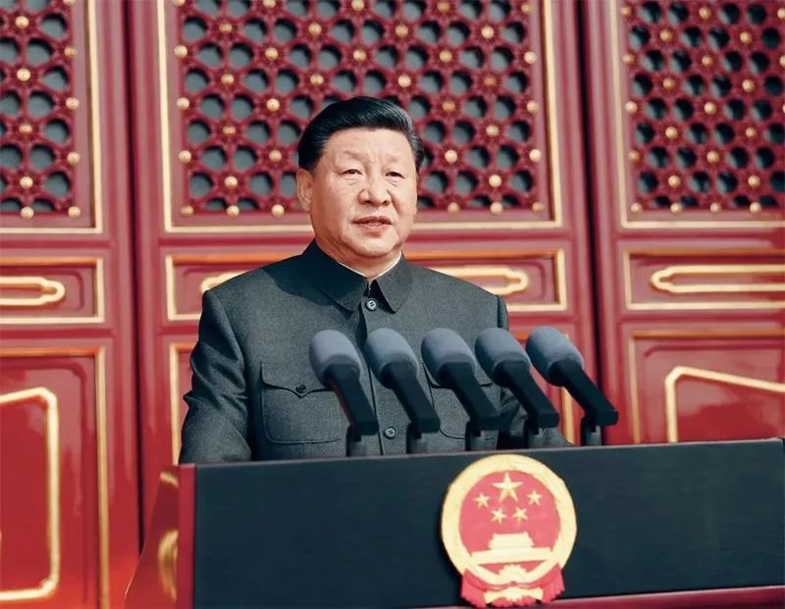

2019年10月1日，庆祝中华人民共和国成立70周年大会在北京天安门广场隆重举行。中共中央总书记、国家主席、中央军委主席习近平发表重要讲话。 新华社记者 鞠鹏/摄

**三**

在中华民族几千年绵延发展的历史长河中，爱国主义始终是激昂的主旋律，始终是激励我国各族人民自强不息的强大力量。不论树的影子有多长，根永远扎在土里；不论留学人员身在何处，都要始终把祖国和人民放在心里。

（2013年10月21日在欧美同学会成立100周年庆祝大会上的讲话）

**四**

对中国人民和中华民族的优秀文化和光荣历史，要加大正面宣传力度，通过学校教育、理论研究、历史研究、影视作品、文学作品等多种方式，加强爱国主义、集体主义、社会主义教育，引导我国人民树立和坚持正确的历史观、民族观、国家观、文化观，增强做中国人的骨气和底气。

（2013年12月30日在十八届中央政治局第十二次集体学习时的讲话）

**五**

小德川流，大德敦化。中华民族为什么几千年能够生生不息、不断发展？很重要的原因是我们有以爱国主义为核心的民族精神，有一脉相承的价值追求。

（2014年9月28日在中央民族工作会议上的讲话）

**六**

青少年时期是价值观、人生观和祖国观、民族观形成的关键期。教育是渗进血液、透入灵魂的，一定要从小就抓，从幼儿园就抓。要抓好爱国主义教育这一课，把爱我中华的种子埋入每个孩子的心灵深处，让社会主义核心价值观在祖国下一代的心田中生根发芽。各民族都要培养孩子们树立中华民族一员的意识，不要让孩子们只知道自己是哪个民族的人，首先要知道自己是中华民族，这是月亮和星星的关系。这件事一定要大张旗鼓做起来，持之以恒做下去。

（2014年9月28日在中央民族工作会议上的讲话）

**七**

在社会主义核心价值观中，最深层、最根本、最永恒的是爱国主义。爱国主义是常写常新的主题。拥有家国情怀的作品，最能感召中华儿女团结奋斗。范仲淹的“先天下之忧而忧，后天下之乐而乐”，陆游的“王师北定中原日，家祭无忘告乃翁”、“位卑未敢忘忧国”、“夜阑卧听风吹雨，铁马冰河入梦来”，文天祥的“人生自古谁无死，留取丹心照汗青”，林则徐的“苟利国家生死以，岂因祸福避趋之”，岳飞的《满江红》，方志敏的《可爱的中国》，等等，都以全部热情为祖国放歌抒怀。我们当代文艺更要把爱国主义作为文艺创作的主旋律，引导人民树立和坚持正确的历史观、民族观、国家观、文化观，增强做中国人的骨气和底气。

（2014年10月15日在文艺工作座谈会上的讲话）

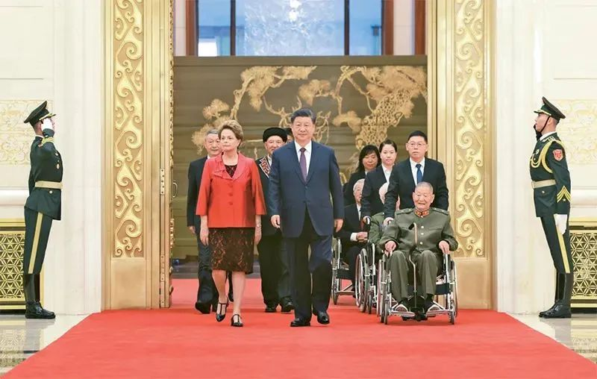

2024年9月29日，中华人民共和国国家勋章和国家荣誉称号颁授仪式在北京人民大会堂金色大厅隆重举行。中共中央总书记、国家主席、中央军委主席习近平同国家勋章和国家荣誉称号获得者一同步入会场。 新华社记者 王晔/摄

**八**

爱国主义是中华民族精神的核心。爱国主义精神深深植根于中华民族心中，是中华民族的精神基因，维系着华夏大地上各个民族的团结统一，激励着一代又一代中华儿女为祖国发展繁荣而不懈奋斗。5000多年来，中华民族之所以能够经受住无数难以想象的风险和考验，始终保持旺盛生命力，生生不息，薪火相传，同中华民族有深厚持久的爱国主义传统是密不可分的。

（2015年12月30日在十八届中央政治局第二十九次集体学习时的讲话）

**九**

弘扬爱国主义精神，必须把爱国主义教育作为永恒主题。要把爱国主义教育贯穿国民教育和精神文明建设全过程。要深化爱国主义教育研究和爱国主义精神阐释，不断丰富教育内容、创新教育载体、增强教育效果。要充分利用我国改革发展的伟大成就、重大历史事件纪念活动、爱国主义教育基地、中华民族传统节庆、国家公祭仪式等来增强人民的爱国主义情怀和意识，运用艺术形式和新媒体，以理服人、以文化人、以情感人，生动传播爱国主义精神，唱响爱国主义主旋律，让爱国主义成为每一个中国人的坚定信念和精神依靠。要结合弘扬和践行社会主义核心价值观，在广大青少年中开展深入、持久、生动的爱国主义宣传教育，让爱国主义精神在广大青少年心中牢牢扎根，让广大青少年培养爱国之情、砥砺强国之志、实践报国之行，让爱国主义精神代代相传、发扬光大。

弘扬爱国主义精神，必须坚持爱国主义和社会主义相统一。我国爱国主义始终围绕着实现民族富强、人民幸福而发展，最终汇流于中国特色社会主义。祖国的命运和党的命运、社会主义的命运是密不可分的。只有坚持爱国和爱党、爱社会主义相统一，爱国主义才是鲜活的、真实的，这是当代中国爱国主义精神最重要的体现。今天我们讲爱国主义，这个道理要经常讲、反复讲。

弘扬爱国主义精神，必须维护祖国统一和民族团结。在新的时代条件下，弘扬爱国主义精神，必须把维护祖国统一和民族团结作为重要着力点和落脚点。要教育引导全国各族人民像爱护自己的眼睛一样珍惜民族团结，维护全国各族人民大团结的政治局面，不断增强对伟大祖国、中华民族、中华文化、中国共产党、中国特色社会主义的认同，坚决维护国家主权、安全、发展利益，旗帜鲜明反对分裂国家图谋、破坏民族团结的言行，筑牢国家统一、民族团结、社会稳定的铜墙铁壁。

弘扬爱国主义精神，必须尊重和传承中华民族历史和文化。对祖国悠久历史、深厚文化的理解和接受，是人们爱国主义情感培育和发展的重要条件。中华优秀传统文化是中华民族的精神命脉。要努力从中华民族世世代代形成和积累的优秀传统文化中汲取营养和智慧，延续文化基因，萃取思想精华，展现精神魅力。要以时代精神激活中华优秀传统文化的生命力，推进中华优秀传统文化创造性转化和创新性发展，把传承和弘扬中华优秀传统文化同培育和践行社会主义核心价值观统一起来，引导人民树立和坚持正确的历史观、民族观、国家观、文化观，不断增强中华民族的归属感、认同感、尊严感、荣誉感。

弘扬爱国主义精神，必须坚持立足民族又面向世界。中国的命运与世界的命运紧密相关。我们要把弘扬爱国主义精神与扩大对外开放结合进来，尊重各国的历史特点、文化传统，尊重各国人民选择的发展道路，善于从不同文明中寻求智慧、汲取营养，增强中华文明生机活力。我们要积极倡导求同存异、交流互鉴，促进不同国度、不同文明相互借鉴、共同进步，共同推动人类文明发展进步。

（2015年12月30日在十八届中央政治局第二十九次集体学习时的讲话）

**十**

伟大长征精神，是中国共产党人及其领导的人民军队革命风范的生动反映，是中华民族自强不息的民族品格的集中展示，是以爱国主义为核心的民族精神的最高体现。

（2016年10月21日在纪念红军长征胜利80周年大会上的讲话）

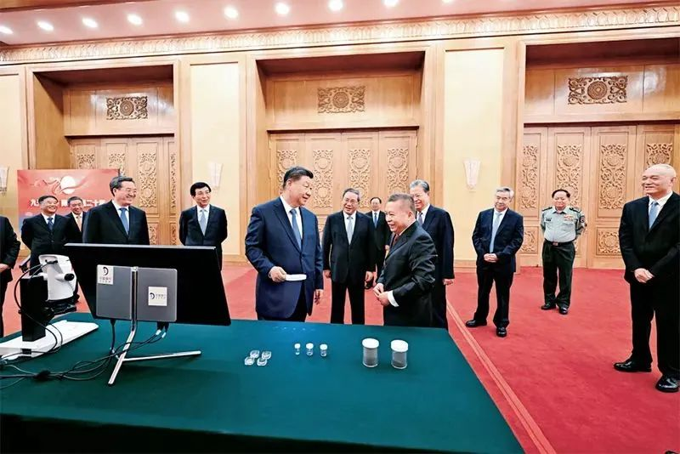

2024年9月23日，党和国家领导人习近平、李强、赵乐际、王沪宁、蔡奇、丁薛祥、李希等在人民大会堂接见探月工程嫦娥六号任务参研参试人员代表并参观月球样品和探月工程成果展览。这是习近平等参观月球样品和探月工程成果展览。 新华社记者 谢环驰/摄

**十一**

爱国主义是具体的、现实的。在当代中国，弘扬爱国主义就必须深刻认识到，中国共产党领导和中国社会主义制度必须长期坚持，不可动摇；中国共产党领导中国人民开辟的中国特色社会主义必须长期坚持，不可动摇；中国共产党和中国人民扎根中国大地、借鉴人类文明优秀成果、独立自主实现国家发展的大政方针必须长期坚持，不可动摇。

（2016年11月11日在纪念孙中山先生诞辰150周年大会上的讲话）

**十二**

我们要高扬爱国主义主旋律，用生动的文学语言和光彩夺目的艺术形象，装点祖国的秀美河山，描绘中华民族的卓越风华，激发每一个中国人的民族自豪感和国家荣誉感。对中华民族的英雄，要心怀崇敬，浓墨重彩记录英雄、塑造英雄，让英雄在文艺作品中得到传扬，引导人民树立正确的历史观、民族观、国家观、文化观，绝不做亵渎祖先、亵渎经典、亵渎英雄的事情。要抒写改革开放和社会主义现代化建设的蓬勃实践，抒写多彩的中国、进步的中国、团结的中国，激励全国各族人民朝气蓬勃迈向未来。

（2016年11月30日在中国文联十大、中国作协九大开幕式上的讲话）

**十三**

人民有信仰，国家有力量，民族有希望。要提高人民思想觉悟、道德水准、文明素养，提高全社会文明程度。广泛开展理想信念教育，深化中国特色社会主义和中国梦宣传教育，弘扬民族精神和时代精神，加强爱国主义、集体主义、社会主义教育，引导人们树立正确的历史观、民族观、国家观、文化观。深入实施公民道德建设工程，推进社会公德、职业道德、家庭美德、个人品德建设，激励人们向上向善、孝老爱亲，忠于祖国、忠于人民。

（2017年10月18日在中国共产党第十九次全国代表大会上的报告）

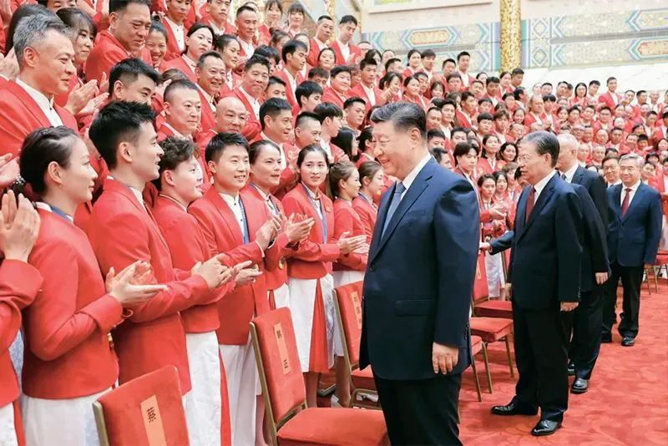

2024年8月20日，党和国家领导人习近平、赵乐际、王沪宁、蔡奇、李希、韩正等在人民大会堂接见第33届夏季奥林匹克运动会中国体育代表团全体成员。 新华社记者 鞠鹏/摄

**十四**

要爱国，忠于祖国，忠于人民。爱国，是人世间最深层、最持久的情感，是一个人立德之源、立功之本。孙中山先生说，做人最大的事情，“就是要知道怎么样爱国”。我们常讲，做人要有气节、要有人格。气节也好，人格也好，爱国是第一位的。我们是中华儿女，要了解中华民族历史，秉承中华文化基因，有民族自豪感和文化自信心。要时时想到国家，处处想到人民，做到“利于国者爱之，害于国者恶之”。爱国，不能停留在口号上，而是要把自己的理想同祖国的前途、把自己的人生同民族的命运紧密联系在一起，扎根人民，奉献国家。

（2018年5月2日在北京大学师生座谈会上的讲话）

**十五**

要在厚植爱国主义情怀上下功夫。爱国主义教育是世界各国教育的必修课。爱国主义是中华民族的民族心、民族魂，培养社会主义建设者和接班人，首先要培养学生的爱国情怀。1935年，在中华民族危急存亡之际，著名教育家张伯苓在南开大学开学典礼上问了三个问题：你是中国人吗？你爱中国吗？你愿意中国好吗？振奋了师生爱国斗志。我看，这三个问题是历史之问，更是时代之问、未来之问，我们要一代一代问下去、答下去！

弘扬爱国主义精神要从少年儿童抓起，要把爱国主义贯穿教育和精神文明建设全过程。要教育引导学生把自身的理想同祖国的前途、把自己的命运同民族的命运紧密联系在一起，引导学生树立和坚持正确的历史观、民族观、国家观、文化观，增强爱国意识和爱国情感，增强民族自豪感和自信心，让爱国主义精神在学生心中牢牢扎根，时刻不忘自己是中国人。我多次强调，只有坚持爱国和爱党爱社会主义相统一，爱国主义才是鲜活的、真实的，这是当代中国爱国主义精神最重要的体现。要教育引导学生热爱和拥护中国共产党，立志听党话、跟党走，立志扎根人民、奉献国家。

（2018年9月10日在全国教育大会上的讲话）

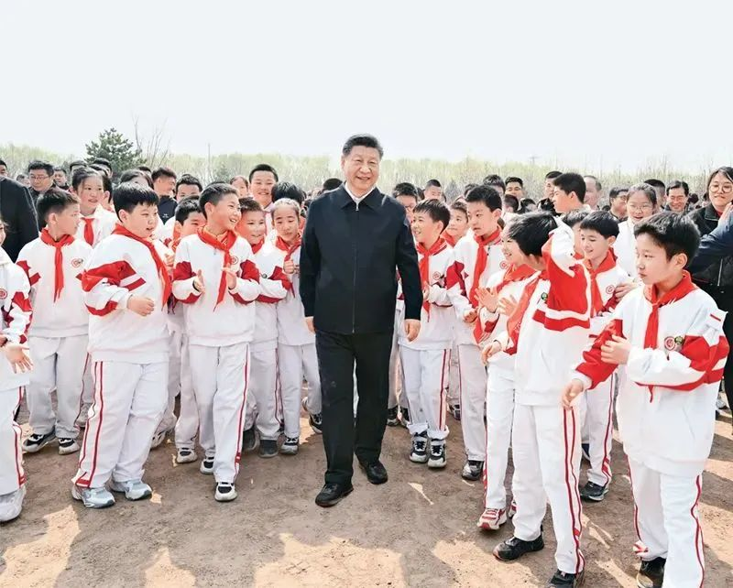

2024年4月3日，党和国家领导人习近平、李强、赵乐际、王沪宁、蔡奇、丁薛祥、李希、韩正等来到北京市通州区潞城镇参加首都义务植树活动。这是习近平同少先队员在一起。 新华社记者 李学仁/摄

**十六**

在家尽孝、为国尽忠是中华民族的优良传统。没有国家繁荣发展，就没有家庭幸福美满。同样，没有千千万万家庭幸福美满，就没有国家繁荣发展。我们要在全社会大力弘扬家国情怀，培育和践行社会主义核心价值观，弘扬爱国主义、集体主义、社会主义精神，提倡爱家爱国相统一，让每个人、每个家庭都为中华民族大家庭作出贡献。

（2019年2月3日在2019年春节团拜会上的讲话）

**十七**

办好思政课，就是要开展马克思主义理论教育，用新时代中国特色社会主义思想铸魂育人，引导学生增强中国特色社会主义道路自信、理论自信、制度自信、文化自信，厚植爱国主义情怀，把爱国情、强国志、报国行自觉融入坚持和发展中国特色社会主义、建设社会主义现代化强国、实现中华民族伟大复兴的奋斗之中。

（2019年3月18日在学校思想政治理论课教师座谈会上的讲话）

**十八**

五四运动以全民族的力量高举起爱国主义的伟大旗帜。五四运动，孕育了以爱国、进步、民主、科学为主要内容的伟大五四精神，其核心是爱国主义精神。爱国主义是我们民族精神的核心，是中华民族团结奋斗、自强不息的精神纽带。五四运动时，面对国家和民族生死存亡，一批爱国青年挺身而出，全国民众奋起抗争，誓言“国土不可断送、人民不可低头”，奏响了浩气长存的爱国主义壮歌。

历史深刻表明，爱国主义自古以来就流淌在中华民族血脉之中，去不掉，打不破，灭不了，是中国人民和中华民族维护民族独立和民族尊严的强大精神动力，只要高举爱国主义的伟大旗帜，中国人民和中华民族就能在改造中国、改造世界的拼搏中迸发出排山倒海的历史伟力！

（2019年4月30日在纪念五四运动100周年大会上的讲话）

**十九**

一部中国史，就是一部各民族交融汇聚成多元一体中华民族的历史，就是各民族共同缔造、发展、巩固统一的伟大祖国的历史。各民族之所以团结融合，多元之所以聚为一体，源自各民族文化上的兼收并蓄、经济上的相互依存、情感上的相互亲近，源自中华民族追求团结统一的内生动力。正因为如此，中华文明才具有无与伦比的包容性和吸纳力，才可久可大、根深叶茂。

（2019年9月27日在全国民族团结进步表彰大会上的讲话）

**二十**

70年前的今天，毛泽东同志在这里向世界庄严宣告了中华人民共和国的成立，中国人民从此站起来了。这一伟大事件，彻底改变了近代以后100多年中国积贫积弱、受人欺凌的悲惨命运，中华民族走上了实现伟大复兴的壮阔道路。

70年来，全国各族人民同心同德、艰苦奋斗，取得了令世界刮目相看的伟大成就。今天，社会主义中国巍然屹立在世界东方，没有任何力量能够撼动我们伟大祖国的地位，没有任何力量能够阻挡中国人民和中华民族的前进步伐。

（2019年10月1日在庆祝中华人民共和国成立70周年大会上的讲话）

**二十一**

“西迁精神”的核心是爱国主义，精髓是听党指挥跟党走，与党和国家、与民族和人民同呼吸、共命运，具有深刻现实意义和历史意义。

（2020年4月22日在陕西考察时的讲话）

**二十二**

中国人民抗日战争胜利是以爱国主义为核心的民族精神的伟大胜利。爱国主义是我们民族精神的核心，是中国人民和中华民族同心同德、自强不息的精神纽带。面对国家和民族生死存亡，全体中华儿女同仇敌忾、众志成城，奏响了气吞山河的爱国主义壮歌。爱国主义是激励中国人民维护民族独立和民族尊严、在历史洪流中奋勇向前的强大精神动力，是驱动中华民族这艘航船乘风破浪、奋勇前行的强劲引擎，是引领中国人民和中华民族迸发排山倒海的历史伟力、战胜前进道路上一切艰难险阻的壮丽旗帜！

（2020年9月3日在纪念中国人民抗日战争暨世界反法西斯战争胜利75周年座谈会上的讲话）

**二十三**

无论时代如何发展，我们都要汇聚万众一心、勠力同心的民族力量。在抗美援朝战争中，中国人民在爱国主义旗帜感召下，同仇敌忾、同心协力，让世界见证了蕴含在中国人民之中的磅礴力量，让世界知道了“现在中国人民已经组织起来了，是惹不得的。如果惹翻了，是不好办的”！

（2020年10月23日在纪念中国人民志愿军抗美援朝出国作战70周年大会上的讲话）

**二十四**

在中华民族伟大复兴的征程上，一代又一代科学家心系祖国和人民，不畏艰难，无私奉献，为科学技术进步、人民生活改善、中华民族发展作出了重大贡献。新时代更需要继承发扬以国家民族命运为己任的爱国主义精神，更需要继续发扬以爱国主义为底色的科学家精神。广大院士要不忘初心、牢记使命，响应党的号召，听从祖国召唤，保持深厚的家国情怀和强烈的社会责任感，为党、为祖国、为人民鞠躬尽瘁、不懈奋斗！

（2021年5月28日在中国科学院第二十次院士大会、中国工程院第十五次院士大会、中国科协第十次全国代表大会上的讲话）

**二十五**

要坚持爱国统一战线发展的正确方向，准确把握新时代爱国统一战线的历史方位。新时代爱国统一战线的基本任务是：坚持以新时代中国特色社会主义思想为指导，坚持中国共产党领导，坚持中国特色社会主义道路，高举爱国主义、社会主义伟大旗帜，坚持一致性和多样性统一，坚持围绕中心、服务大局，坚持与时俱进、守正创新，加强思想政治引领，发挥凝聚人心、汇聚力量的政治作用，促进政党关系、民族关系、宗教关系、阶层关系、海内外同胞关系和谐，促进海内外中华儿女团结奋斗，为全面建成社会主义现代化强国、实现中华民族伟大复兴汇聚磅礴伟力。

（2022年7月29日在中央统战工作会议上的讲话）

**二十六**

社会主义核心价值观是凝聚人心、汇聚民力的强大力量。弘扬以伟大建党精神为源头的中国共产党人精神谱系，用好红色资源，深入开展社会主义核心价值观宣传教育，深化爱国主义、集体主义、社会主义教育，着力培养担当民族复兴大任的时代新人。

（2022年10月16日在中国共产党第二十次全国代表大会上的报告）

**二十七**

爱国主义是中华民族精神的核心，广大香港同胞素有爱国爱港光荣传统，这是“一国两制”行稳致远的重要基础。希望你们把读万卷书与行万里路结合起来，深刻认识世界发展大势，深入了解祖国的历史文化和现实国情，厚植家国情怀，锤炼过硬本领，早日成长为可堪大任的栋梁之才，为建设美好香港、实现民族复兴积极贡献力量。

（2023年7月24日给香港培侨中学高一年级全体学生的回信）

**二十八**

新四军的历史充分说明，民心向背决定着历史的选择，江山就是人民、人民就是江山。这是开展革命传统教育、爱国主义教育的生动教材，要用好这一教材，教育引导党员、干部传承发扬不怕困难、不畏艰险，勇于斗争、敢于胜利的精神，紧紧依靠人民，把强国建设、民族复兴伟业不断推向前进。

（2023年12月3日在江苏省盐城市参观新四军纪念馆时的讲话）

**二十九**

少年儿童是祖国的未来。把家乡建设好，把我国全面建成社会主义现代化强国，需要你们这一代人接力奋斗。希望同学们树立远大志向，珍惜美好时光，坚持德智体美劳全面发展，争做爱党爱国、自立自强、奋发向上的新时代好少年，努力成长为堪当强国建设、民族复兴大任的栋梁之材。

（2024年5月30日给四川省南充市嘉陵区之江小学学生们的回信）

（这是习近平总书记2012年11月至2024年5月期间有关大力弘扬伟大爱国主义精神，把强国建设、民族复兴伟业不断推向前进重要论述的节录。）